SPLASH リバーシブル

注文書

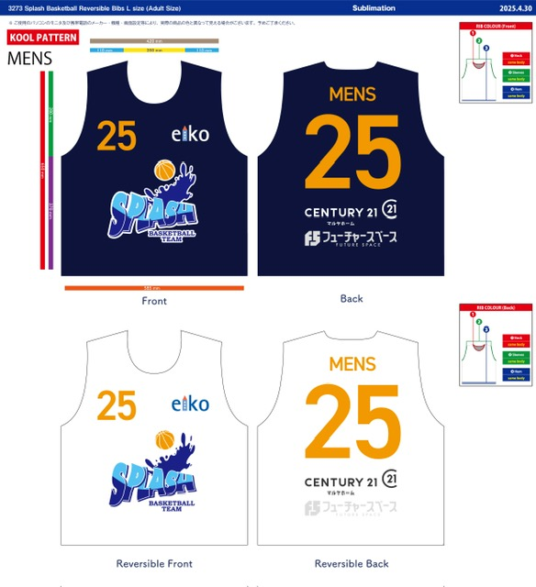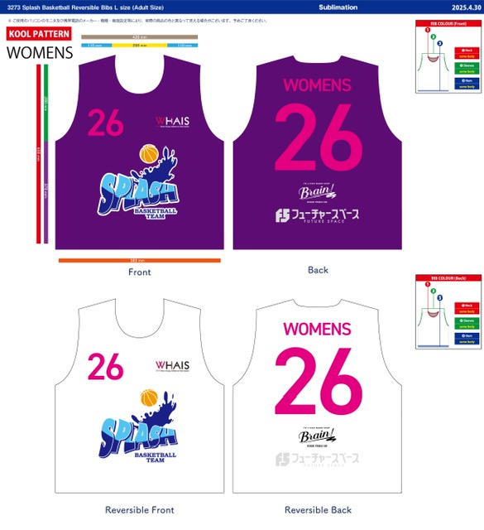

￥ 3，5００（税込）
氏名

ネーム<アルファベット>

番号
第一希望（ ）第二希望（ ）第三希望（ ）
電話番号 | E-mail
ご住所
〒


ご注文は、メール
E-mail： contact@future-space.info
またはスタッフまでお願い致します。

